Отчёт по лабораторной работе 6
  - Арифметические операции в NASM.
Вахиш Дуаа Иссам Али Ахмед
Содержание

1. Цель работы
Целью работы является освоение арифметических инструкций языка ассемблера NASM.

2. Выполнение лабораторной работы

2.1 Символьные и численные данные в NASM
Создала каталог для программ лабораторной работы № 6, перешла в него и создала файл lab6-1.asm.
Рассмотрим примеры программ для вывода символьных и численных значений. Программы будут выводить значения, записанные в регистр eax.
В данной программе в регистр eax записывается символ 6 (mov eax, ‘6’), в регистр ebx — символ 4 (mov ebx, ‘4’). Затем прибавляем значение регистра ebx к eax (add eax, ebx, результат сложения запишется в eax). Далее выводим результат. Так как для работы функции sprintLF в eax должен быть записан адрес, используем дополнительную переменную: записываем значение eax в buf1 (mov [buf1], eax), затем адрес buf1 в eax (mov eax, buf1) и вызываем sprintLF.
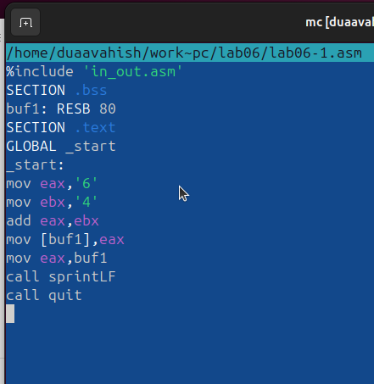
Программа в файле lab6-1.asm
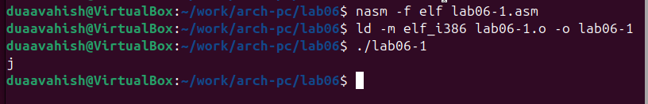
Запуск программы lab6-1.asm
В данном случае при выводе значения регистра eax ожидаем увидеть число 10, но результатом будет символ j. Это происходит из-за того, что код символа 6 равен 00110110 (или 54 в десятичном представлении), а символа 4 — 00110100 (52). Команда add eax, ebx записывает в eax сумму кодов — 01101010 (106), что соответствует коду символа j.
Далее изменяю текст программы и вместо символов записываю в регистры числа.
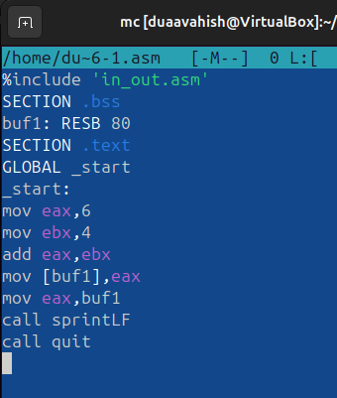
Программа в файле lab6-1.asm
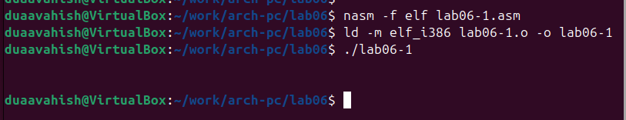
Запуск программы lab6-1.asm
При исполнении программы в этом случае тоже не получаем число 10. Вместо этого выводится символ с кодом 10, который является символом конца строки и добавляет пустую строку в консоли.
Для работы с числами в файле in_out.asm предусмотрены подпрограммы для преобразования ASCII символов в числа и обратно. Изменяю текст программы, используя эти функции.
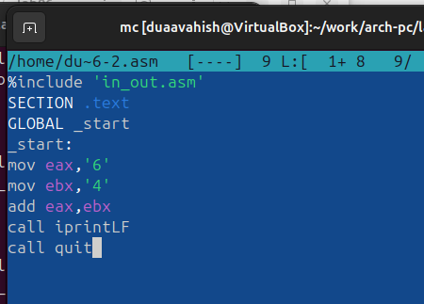
Программа в файле lab6-2.asm
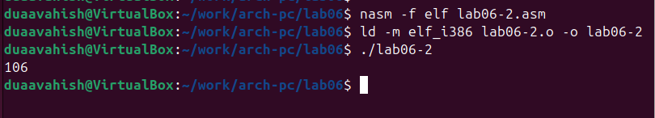
Запуск программы lab6-2.asm
В результате работы программы получаем число 106. Здесь, как и в первом примере, команда add складывает коды символов 6 и 4 (54 + 52 = 106). В отличие от прошлой программы, функция iprintLF позволяет вывести число, а не символ.
Аналогично предыдущему примеру заменяю символы на числа.
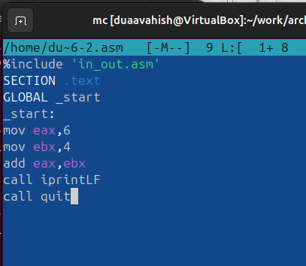
Программа в файле lab6-2.asm
Функция iprintLF позволяет вывести число, и операндами были числа (а не коды символов), поэтому получаем число 10.
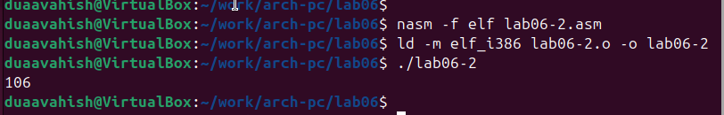
Запуск программы lab6-2.asm
Заменяю функцию iprintLF на iprint, создаю исполняемый файл и запускаю его. Вывод отличается тем, что нет переноса строки.
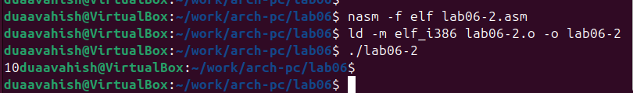
Запуск программы lab6-2.asm

2.2 Выполнение арифметических операций в NASM
В качестве примера выполнения арифметических операций в NASM рассмотрим программу для вычисления выражения
$$f\left(x\right)=\left(5*2+3\right)/3$$
.
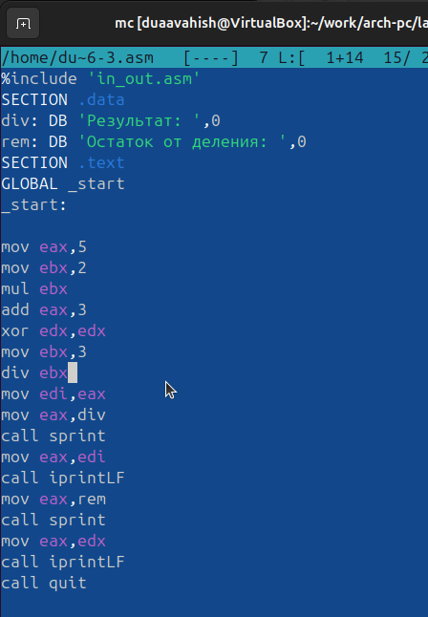
Программа в файле lab6-3.asm
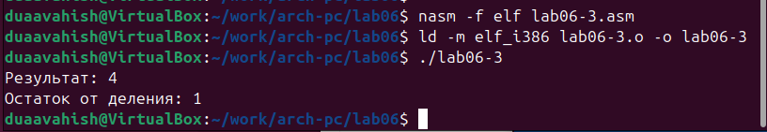
Запуск программы lab6-3.asm
Изменяю текст программы для вычисления выражения
$$f\left(x\right)=\left(4*6+2\right)/5$$
. Создаю исполняемый файл и проверяю его работу.
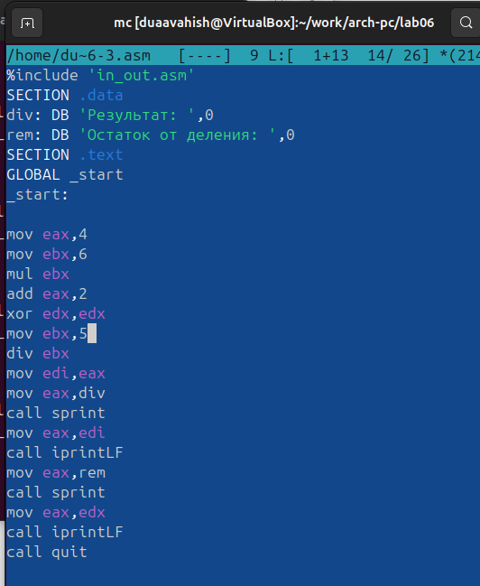
Программа в файле lab6-3.asm
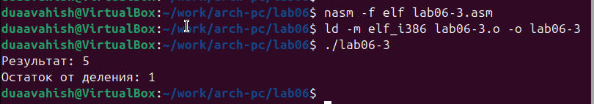
Запуск программы lab6-3.asm
В качестве другого примера рассмотрим программу для вычисления варианта задания по номеру студенческого билета.
Число, над которым проводятся арифметические операции, вводится с клавиатуры. Ввод с клавиатуры осуществляется в символьном виде, и для корректной работы арифметических операций в NASM символы необходимо преобразовать в числа. Для этого используется функция atoi из файла in_out.asm.
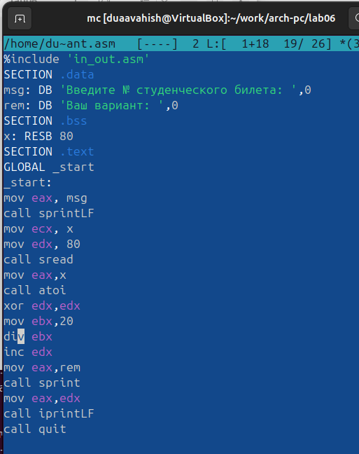
Программа в файле variant.asm
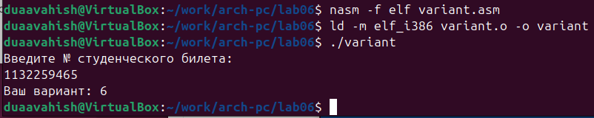
Запуск программы variant.asm

2.2.1 Ответы на вопросы
- Какие строки листинга отвечают за вывод сообщения ‘Ваш вариант’?
  - mov eax, rem – перекладывает в регистр значение переменной с фразой ‘Ваш вариант’.
  - call sprint – вызов подпрограммы вывода строки.
- Для чего используются инструкции?
- mov ecx, x
mov edx, 80
call sread
  - Считывает значение студбилета в переменную Х из консоли
- Для чего используется инструкция “call atoi”?
  - Эта подпрограмма переводит введенные символы в числовой формат.
- Какие строки листинга отвечают за вычисления варианта?
- xor edx,edx
mov ebx,20
div ebx
inc edx
  - Здесь происходит деление номера студ билета на 20. В регистре edx хранится остаток, к нему прибавляется 1.
- В какой регистр записывается остаток от деления при выполнении инструкции “div ebx”?
  - регистр edx
- Для чего используется инструкция “inc edx”?
  - по формуле вычисления варианта нужно прибавить единицу
- Какие строки листинга отвечают за вывод на экран результата вычислений?
  - mov eax,edx – результат перекладывается в регистр eax
  - call iprintLF – вызов подпрограммы вывода

2.3 Задание для самостоятельной работы
Написать программу вычисления выражения y = f(x). Программа должна выводить выражение для вычисления, выводить запрос на ввод значения x, вычислять заданное выражение в зависимости от введенного x, выводить результат вычислений. Вид функции f(x) выбрать из таблицы 6.3 вариантов заданий в соответствии с номером полученным при выполнении лабораторной работы. Создайте исполняемый файл и проверьте его работу для значений x1 и x2 из 6.3.
Получили вариант 6 -
$$\frac{x^{3}}{2}+1$$
для
$$x_{1}=2,x_{2}=5$$
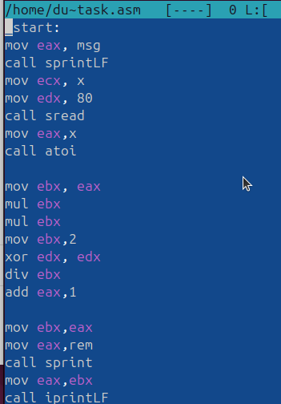
Программа в файле task.asm
Если подставить 2 получается
$$\frac{2^{3}}{2}+1=5$$
.
Если подставить 5 получается
$$\frac{5^{3}}{2}+1=63$$
.
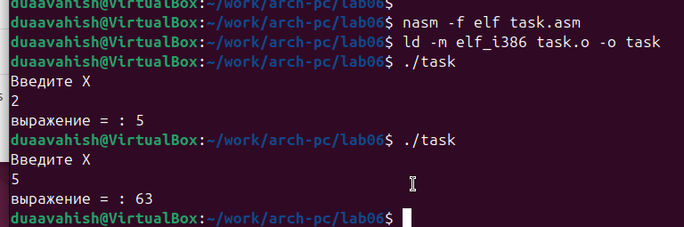
Запуск программы task.asm
Программа считает верно.

3. Выводы
Изучили работу с арифметическими операциями.

